**ניהול פרויקטי תוכנה**

**פרויקט סמסטריאלי**

**Wireless Sense**

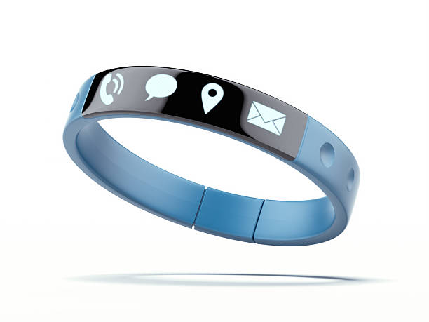

**קבוצה מס': 7**

**ראש הקבוצה:**

**שם**:_אלכס בבושין **ת.ז:** 310926415

**פרטי חברי הצוות:**

**שם:** עמית בניטה **ת.ז:** 315949594

**שם:** רונן פרידמן **ת.ז:** 203483953

**שם:** ענת קוגן **ת.ז:** 207571126

**שם:** נועם פורמן **ת.ז:** 316354919

**הוראות למטלה הראשונה:**

**חלק א**

יש לכתוב מסמך ייזום (Project Charter) לפרויקט שלכם. מסמך הייזום יכלול את הסעיפים הבאים:

* **הצורך העסקי**
  + הגדרת הבעיה: איזו בעיה (problem) אתם מתכוונים לפתור ומה חשיבותה

אוכלוסיית החרשים בישראל מתמודדת עם מצב בטחוני אינו יציב באזורים מסוימים וישנן תקופות מתוחות אשר בכל רגע נתון עלולה להישמע אזעקה. בנוסף לכך, ישנן תאונות דרכים הקיימות בין הולכי רגל וכלי תחבורה כמו כן, ישנם מגוון רעשי סכנה נוספים אשר אין ביכולתם לשמוע את הסכנה המתקרבת.

* + איזו בעיה (problem) אתם מתכוונים לפתור

ישנם חרשים רבים שאין ביכולתם לשמוע את רעשי האזהרה והאזעקות ומכך הם נמצאים בסיכון גבוהה להיפגע מאשר אנשים ללא מוגבלות שמיעה. בכוונתנו לסייע לחרשים להיות מודעים מיידית לרעשים המתריעים על סכנה אשר הם אינם יכולים לשמוע.

* + על איזו אוכלוסייה (population) הפרויקט שלכם הולך להשפיע

הפרויקט שלנו הולך להשפיע על אוכלוסיית החרשים וכבדי השמיעה בארץ ובעולם.

* + על איזה צורך של האוכלוסייה הפרויקט עונה

חוש השמיעה הוא חשוב וקריטי אשר יכול להתריע ולהזהיר מפני סכנות רבות. אנשים חרשים וכבדי שמיעה בניגוד לשאר האוכלוסייה מתמודדים ביום יום ללא חוש הכרחי זה. אנו עונים על צורך הבסיסי להיות מודעים בסביבתנו.

* + סקר שוק: פתרונות קיימים (כולל חסרונות)

**ישומון פיקוד העורף**

הישומון מאפשר קבלת התרעה לפי מיקום על מגוון איומים באמצעות התרעה קולית התרעה וויזואלית, רטט של 10 שניות והבהוב פנס.

חסרונויותיו: הישומון הוא אפליקציה הדורשת חיבור לאינטרנט וללא חיבור זה לא ניתן לקבל התרעה כלומר אם נמצאים במקלט או מקום ללא קליטה הסבירות לקבל התרעה זו נמוכה יחסית.

חסרון נוסף, הפלאפון תמיד צריך להיות בהישג יד, הישומון אינו רלוונטי במקרה והאדם השאיר את הפלאפון בחדר אחר.

**Feel safe**

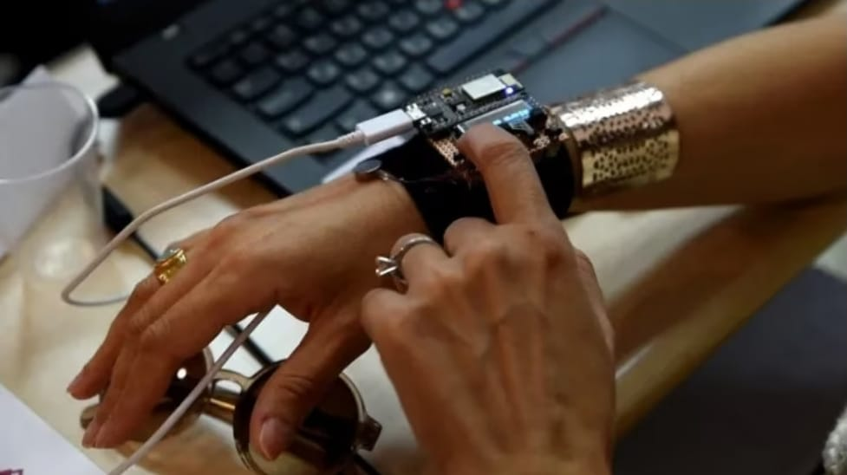

צמיד אלקטרוני חדשני המשתמש במנגנוני ההתרעה של פיקוד העורף ורוטט בכל פעם שיש אזעקת אמת.

חסרונותיו: צמיד זה הוא גדול, מגושם ולא נוח. בנוסף, הצמיד דורש חיבור לאינטרנט כדי לפעול.

* + הסבירו בכמה משפטים מה בפועל יעשה הפרויקט שלכם (outcome) :

1. הפרוייקט ייתן מענה לאוכלוסיית החירשים וכבדי השמיעה שבאמצעותו יוכלו להימנע מסכנות שיכולות לבוא ולהגיב להם בזמן כך שהם לא יהיו תלויים בסביבתם.
2. שיפור בתחושת הביטחון -הפרוייקט ישפר את איכות חייהם של אנשים אלו ויגרום להם להרגיש חלק ופחות מיעוט בכך שיכין אותם למרבית המאורעות בזמן על מנת להגן עליהם וכך תפחת כמות הנפגעים בתאונות כאלו ואחרות.

* **בעלי עניין עיקריים**
* רשימההמפרטתאת הגורמים שיש להם השפעה על ביצוע הפרויקט, או שיושפעו מביצועו, ופירוט השפעה זו (כולל תיאור קצר, שיהווה נימוק להחלטות הדירוג שלכם)
* יש למלא את הטבלה המצורפת:

|  |  |  |  |  |  |  |
| --- | --- | --- | --- | --- | --- | --- |
| **#** | **בעל עניין** | **תיאור קצר, כולל מידת ההשפעה** | **P** | **U** | **L** | **קטגוריה** |
| 1 | מפעלי ייצור | תפקידם לייצר את המוצר שלנו (ויזואלית) | L | H | L | תובעניים |
| 2 | ספקי חומר גלם | משם ניקח את החומרים על מנת ליצור את הצמיד | L | H | L | תובעניים |
| 3 | מהנדס תוכנה | המהנדס יבדוק שהאלגוריתם להפעלת המכשיר עובד תקין ולהמשך שידרוגו. | M | M | H | בעל שיקול עניין |
| 4 | אוכלוסיית החירשים | הצרכנים | L | L | H | בעל שיקול עניין |
| 5 | משקיעים | תמיכה במימון הפרוייקט והפצתו | H | M | M | רדום |
| 6 | קופות חולים | סבסוד המוצר והפצתו בקרב החירשים | L | H | L | תובעניים |
| 7 | אגודת החירשים | עוזרת להפצתו בקרב החירשים | L | L | H | בעל שיקול עניין |

* **דרישות עיקריות**

|  |  |  |  |  |  |
| --- | --- | --- | --- | --- | --- |
| **מס'** | **דרישה** | **סוג* (FR/NFR)** | **קריטית* (כן/לא)** | **עדיפות* (ג/נ/ע)** | **קושי/מאמץ* (ג/ב/נ)** |
| 1. | המערכת תאפשר להתחבר לטלפון. | FR | לא | ג | נ |
| 2. | התחברות לאפליקציה תהיה דרך בלוטוס . | NFR | לא | ג | נ |
| 3. | המערכת תאפשר רטט. | FR | כן | ג | ב |
| 4. | לרכיב הרטט יהיה עוצמות שונות. | NFR | לא | ע | ב |
| 5. | המערכת תאפשר קליטה של צלילים. | FR | כן | ג | נ |
| 6. | המערכת תדע לפענח צלילים | FR | כן | ג | ג |
| 6.1 | הצלילים שונים שפוענחו יסווגו לקטגוריות שונות (אזעקה/ צפירה..). | NFR | כן | ג | ג |
| 7. | המערכת מורכבת מחומרים אלסטיים. | NFR | לא | נ | נ |
| 8. | המערכת עמידה למים. | NFR | לא | נ | ב |
| 9. | המערכת תאפשר הטענת הסוללה. | FR | כן | ג | נ |
| 10. | הטענת הסוללה תהיה בעזרת לוח סולרי. | NFR | לא | נ | ג |
| 11. | שינוי הגדרות המערכת תתבצע דרך האפליקציה. | NFR | לא | ע | נ |
| 12. | המערכת תאפשר להגדיר את הצמיד. | FR | כן | ג | נ |
| 13. | בהגדרת הצמיד יתאפשר להגדיר סוג רטט. | NFR | כן | ע | נ |
| 14. | המערכת תאפשר להציג אייקון למסך | FR | כן | ג | נ |
| 14.1 | האייקונים יוצגו לפי הקטגוריה של הפיענוח | NFR | כן | ג | ב |

* **חלופות**

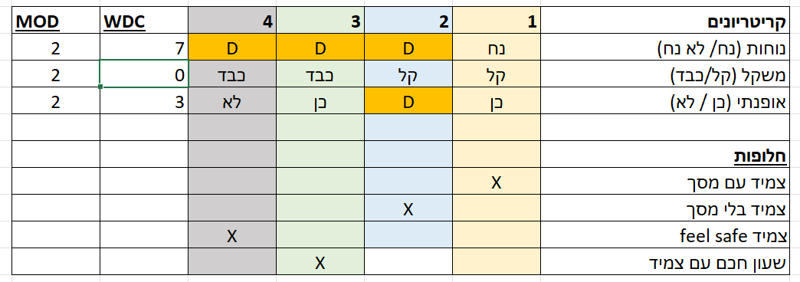

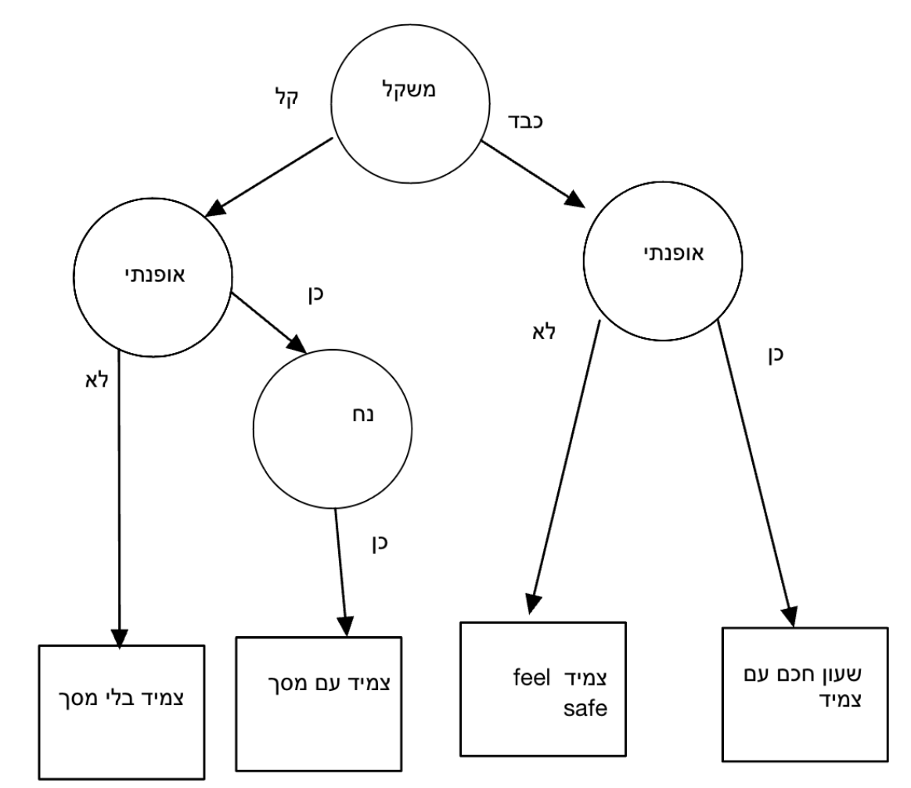

יש לכתוב ספר פרויקט (חלקי) לפרויקט שלכם. הספר יכלול את הסעיפים הבאים:

1. הכינו דיאגרמת DECOMPOSITION לפרויקט שלכם.

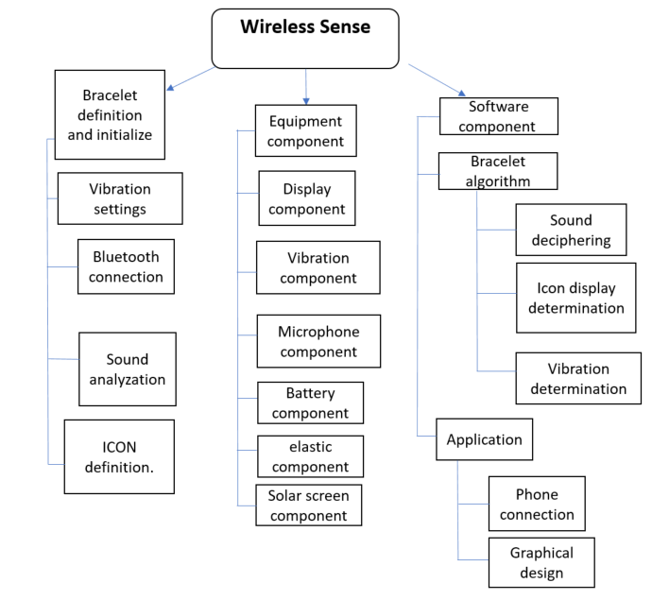

ב.

|  |  |  |
| --- | --- | --- |
| **זיהוי פעילות** | **תיאור פעילות** | **פעילות קודמת** |
| 1 | סקר שוק עם לקוחות פוטנציאליים | - |
| 2 | סקר שוק עם משקיעים | - |
| 3 | ניתוח ואירגון המידע |  |
| 3.1 | הגדרת דרישות לפרוייקט | 1 |
| 3.2 | הגדרת דרישות כלליות לאבטיפוס | 3.1 |
| 3.3 | הערכת חלופות לאבטיפוס | 3.2 |
| 3.4 | ניתוח אפשרויות | 3.3 |
| 3.5 | בחירת פתרון | 3.4 |
| 3.6 | תכנון ארכיטקטורת מוצר | 3.5 |
| 4 | סגירת חוזים |  |
| 4.1 | הערכת חלופות לחוזים עם משקעים פוטנציאלים | 2 |
| 4.2 | הערכת חלופות לחוזים עם לוקחות פוטנציאלים | 1 |
| 4.3 | ניתוח אפשריות לחוזה עם משקעים | 4.1 |
| 4.4 | ניתוח אפשריות לחוזה עם לוקחות | 4.2 |
| 4.5 | סגירת חוזים עם משקיעים | 3.6, 4.3 |
| 4.6 | סגירת חוזים עם לקוחות | 4.5, 4.4 |
| 5 | בחירת מפעלים יצור וספקי חומרי גלם |  |
| 5.1 | סקר וניתוח ספקי חומר גלם ומפעלי ייצור | 3.6 |
| 5.2 | בחירת ספקים לחומרי גלם ומפעלי ייצור | 5.1 |
| 5.3 | סגירת חוזה עם ספקים ומפעלי ייצור | 5.2 |
| 6 | פיתוח אלגוריתמי תוכנה ועיצוב |  |
| 6.1 | העסקת צוותי פיתוח ובדיקת תוכנה, עיצוב ואינטגרציה | 4.5 |
| 6.2 | הגדרת עבודה עבור צוות פיתוח פיענוח צלילים | 6.1 |
| 6.3 | הגדרת עבודה עבור צוות פיתוח ממשק אפליקציה | 6.1 |
| 6.4 | הגדרת צוות גרפיקה | 6.1 |
| 6.5 | הגדרת עבודה עבור צוות אינטגרציה של צליל ואייקון | 6.1 |
| 6.6 | הגדרת עבודה עבור צוות אינטגרציה של צליל ורטט | 6.1 |
| 6.7 | הגדרת עבודה עבור צוות אינטגרציה חומרה ותוכנה | 6.1 |
| 6.8 | תכנון בדיקות למוצר | 6.1 |
| 7 | פיתוח מוצר אב טיפוס |  |
| 7.1 | דרישות סופיות לאב טיפוס | ,4.6 , 5.3 |
| 7.2 | מימוש אלגוריתם פענוח צלילים | 6.2 ,7.1 |
| 7.3 | מימוש אפליקציה | 6.3 , 7.1 |
| 7.4 | עיצוב ממשק גרפי לאפליקציה | 6.4 , 7.1 |
| 7.5 | עיצוב ממשק גרפי לצמיד | 6.4 , 7.1 |
| 7.6 | עבודה של צוותי אינטגרציה | 6.7, 6.6 ,6.5 ,7.1 |
| 7.7 | ביצוע בדיקות |  |
| 7.7.1 | ביצוע בדיקות אינטגרציה | 7.6, 6.8 , 7.5 |
| 7.7.2 | תיקון באגי אינטגרציה של אב טיפוס | 7.7.1 |
| 7.7.3 | תיקון באגי תוכנה של אב טיפוס | 7.7.2 , 7.2 ,7.3 |
| 7.8 | שחרור אב טיפוס | 7.7.3 , 7.4 |
| 8 | ייצור מוצר סופי |  |
| 8.1 | הוספת פיצ'רים חסרים | 3.1 ,7.8 |
| 8.2 | השלמת עבודת אינטגרציה | 8.1 |
| 8.3 | בדיקות למוצר סופי |  |
| 8.3.1 | בדיקות אינטגרציה למוצר סופי | 8.2 |
| 8.3.2 | תיקון באגי אינטגרציה למוצר סופי | 8.3.1 |
| 8.3.3 | תיקון באגי תוכנה למוצר סופי | 8.3.2 |
| 8.4 | שחרור מוצר סופי | 8.3.3 |
| 9 | הצגת תוצר סופי לבעלי עניין רלוונטיים |  |
| 9.1 | הצגת תוצר סופי לקופות חולים | 8.4 |
| 9.2 | הצגת תוצר סופי למשקעים | 8.4 |
| 9.3 | הצגת תוצר סופי לאגודת החירשים | 8.4 |
| 10 | סגירת חוזה הפצה מסובסד עם קופות החולים | 9.1 , 9.2 , 9.3 |

1. נתון: צוות מיומן ומנוסה יכול לגרום לקיצור כל הפעילויות בכ-40%, צוות שאינו מנוסה עלול לגרום לפיגור של עד 60% בכל אחת מפעילויות הנ"ל. ערכו אומדן PERT למשך הפעילויות.

ניתן להיעזר בטבלה הבאה:

|  |  |  |  |  |  |
| --- | --- | --- | --- | --- | --- |
| **זיהוי פעילות** | **תיאור פעילות** | **משך אופטימי (O)** | **משך סביר (M)** | **משך פסימי (P)** | **אומדן PERT (O+4M+P)/6** |
| 1 | סקר שוק עם לקוחות פוטנציאליים | 12 | 20 | 32 | 21 |
| 2 | סקר שוק עם משקיעים | 12 | 20 | 32 | 21 |
| 3 | ניתוח ואירגון המידע |  |  |  |  |
| 3.1 | הגדרת דרישות לפרוייקט | 8 | 14 | 22 | 14 |
| 3.2 | הגדרת דרישות כלליות לאבטיפוס | 8 | 14 | 22 | 14 |
| 3.3 | הערכת חלופות לאבטיפוס | 4 | 7 | 11 | 7 |
| 3.4 | ניתוח אפשרויות | 3 | 5 | 8 | 5 |
| 3.5 | בחירת פתרון |  |  |  | 0 |
| 3.6 | תכנון ארכיטקטורת מוצר | 18 | 30 | 48 | 31 |
| 4 | סגירת חוזים |  |  |  |  |
| 4.1 | הערכת חלופות לחוזים עם משקעים פוטנציאלים | 3 | 5 | 8 | 5 |
| 4.2 | הערכת חלופות לחוזים עם לוקחות פוטנציאלים | 3 | 5 | 8 | 5 |
| 4.3 | ניתוח אפשריות לחוזה עם משקעים | 2 | 3 | 5 | 3 |
| 4.4 | ניתוח אפשריות לחוזה עם לוקחות | 2 | 3 | 5 | 3 |
| 4.5 | סגירת חוזים עם משקיעים |  |  |  | 0 |
| 4.6 | סגירת חוזים עם לקוחות |  |  |  | 0 |
| 5 | בחירת מפעלים יצור וספקי חומרי גלם |  |  |  |  |
| 5.1 | סקר וניתוח ספקי חומר גלם ומפעלי ייצור | 8 | 13 | 21 | 14 |
| 5.2 | בחירת ספקים לחומרי גלם ומפעלי ייצור | 1 | 1 | 2 | 1 |
| 5.3 | סגירת חוזה עם ספקים ומפעלי ייצור |  |  |  | 0 |
| 6 | פיתוח אלגוריתמי תוכנה ועיצוב |  |  |  |  |
| 6.1 | העסקת צוותי פיתוח ובדיקת תוכנה, עיצוב ואינטגרציה | 36 | 60 | 96 | 62 |
| 6.2 | הגדרת עבודה עבור צוות פיתוח פיענוח צלילים | 3 | 5 | 8 | 5 |
| 6.3 | הגדרת עבודה עבור צוות פיתוח ממשק אפליקציה | 3 | 5 | 8 | 5 |
| 6.4 | הגדרת צוות גרפיקה | 3 | 5 | 8 | 5 |
| 6.5 | הגדרת עבודה עבור צוות אינטגרציה של צליל ואייקון | 4 | 7 | 11 | 7 |
| 6.6 | הגדרת עבודה עבור צוות אינטגרציה של צליל ורטט | 3 | 5 | 8 | 5 |
| 6.7 | הגדרת עבודה עבור צוות אינטגרציה חומרה ותוכנה | 3 | 5 | 8 | 5 |
| 6.8 | תכנון בדיקות למוצר | 3 | 5 | 8 | 5 |
| 7 | פיתוח מוצר אב טיפוס |  |  |  |  |
| 7.1 | דרישות סופיות לאב טיפוס | 2 | 3 | 5 | 3 |
| 7.2 | מימוש אלגוריתם פענוח צלילים | 27 | 45 | 72 | 47 |
| 7.3 | מימוש אפליקציה | 27 | 45 | 72 | 47 |
| 7.4 | עיצוב ממשק גרפי לאפליקציה | 27 | 45 | 72 | 47 |
| 7.5 | עיצוב ממשק גרפי לצמיד | 27 | 45 | 72 | 47 |
| 7.6 | עבודה של צוותי אינטגרציה | 30 | 50 | 80 | 52 |
| 7.7 | ביצוע בדיקות |  |  |  |  |
| 7.7.1 | ביצוע בדיקות אינטגרציה | 6 | 10 | 16 | 10 |
| 7.7.2 | תיקון באגי אינטגרציה של אב טיפוס | 8 | 14 | 22 | 14 |
| 7.7.3 | תיקון באגי תוכנה של אב טיפוס | 8 | 14 | 22 | 14 |
| 7.8 | שחרור אב טיפוס |  |  |  | 0 |
| 8 | ייצור מוצר סופי |  |  |  |  |
| 8.1 | הוספת פיצ'רים חסרים | 18 | 30 | 48 | 31 |
| 8.2 | השלמת עבודת אינטגרציה | 8 | 14 | 22 | 14 |
| 8.3 | בדיקות למוצר סופי |  |  |  |  |
| 8.3.1 | בדיקות אינטגרציה למוצר סופי | 8 | 14 | 22 | 14 |
| 8.3.2 | תיקון באגי אינטגרציה למוצר סופי | 8 | 14 | 22 | 14 |
| 8.3.3 | תיקון באגי תוכנה למוצר סופי | 8 | 14 | 22 | 14 |
| 8.4 | שחרור מוצר סופי |  |  |  | 0 |
| 9 | הצגת תוצר סופי לבעלי עניין רלוונטיים |  |  |  |  |
| 9.1 | הצגת תוצר סופי לקופות חולים | 1 | 1 | 2 | 1 |
| 9.2 | הצגת תוצר סופי למשקעים | 1 | 2 | 3 | 2 |
| 9.3 | הצגת תוצר סופי לאגודת החירשים | 1 | 1 | 2 | 1 |
| 10 | סגירת חוזה הפצה מסובסד עם קופות החולים | 1 | 1 | 2 | 1 |

1. נתון כי עלות יום עבודה של מהנדס הוא 500$. בהתאם לאומדני הזמנים של כל פעילות יש לחשב את השווי המוערך ש כל משימה (planned value).

|  |  |  |
| --- | --- | --- |
| **זיהוי פעילות** | **אומדן PERT** | **Planned Value** |
| 1 | 21 | 10500 |
| 2 | 21 | 10500 |
| **3** |  |  |
| 3.1 | 14 | 7000 |
| 3.2 | 14 | 7000 |
| 3.3 | 7 | 3500 |
| 3.4 | 5 | 2500 |
| 3.5 | 0 | 0 |
| 3.6 | 31 | 15500 |
| **4** |  |  |
| 4.1 | 5 | 2500 |
| 4.2 | 5 | 2500 |
| 4.3 | 3 | 1500 |
| 4.4 | 3 | 1500 |
| 4.5 | 0 | 0 |
| 4.6 | 0 | 0 |
| **5** |  |  |
| 5.1 | 14 | 7000 |
| 5.2 | 1 | 500 |
| 5.3 | 0 | 0 |
| **6** |  |  |
| 6.1 | 62 | 30000 |
| 6.2 | 5 | 2500 |
| 6.3 | 5 | 2500 |
| 6.4 | 5 | 2500 |
| 6.5 | 7 | 3500 |
| 6.6 | 5 | 2500 |
| 6.7 | 5 | 2500 |
| 6.8 | 5 | 2500 |
| **7** |  |  |
| 7.1 | 3 | 1500 |
| 7.2 | 47 | 23500 |
| 7.3 | 47 | 23500 |
| 7.4 | 47 | 23500 |
| 7.5 | 47 | 23500 |
| 7.6 | 52 | 26000 |
| **7.7** |  |  |
| 7.7.1 | 10 | 5000 |
| 7.7.2 | 14 | 7000 |
| 7.7.3 | 14 | 7000 |
| 7.8 | 0 | 0 |
| **8** |  |  |
| 8.1 | 31 | 15500 |
| 8.2 | 14 | 7000 |
| **8.3** |  |  |
| 8.3.1 | 14 | 7000 |
| 8.3.2 | 14 | 7000 |
| 8.3.3 | 14 | 7000 |
| 8.4 | 0 | 0 |
| **9** |  |  |
| 9.1 | 1 | 500 |
| 9.2 | 2 | 1000 |
| 9.3 | 1 | 500 |
| 10 | 1 | 500 |

1. ערכו תרשים קדימות לפעילויות בשיטת AON לשלבי הפיתוח בלבד.

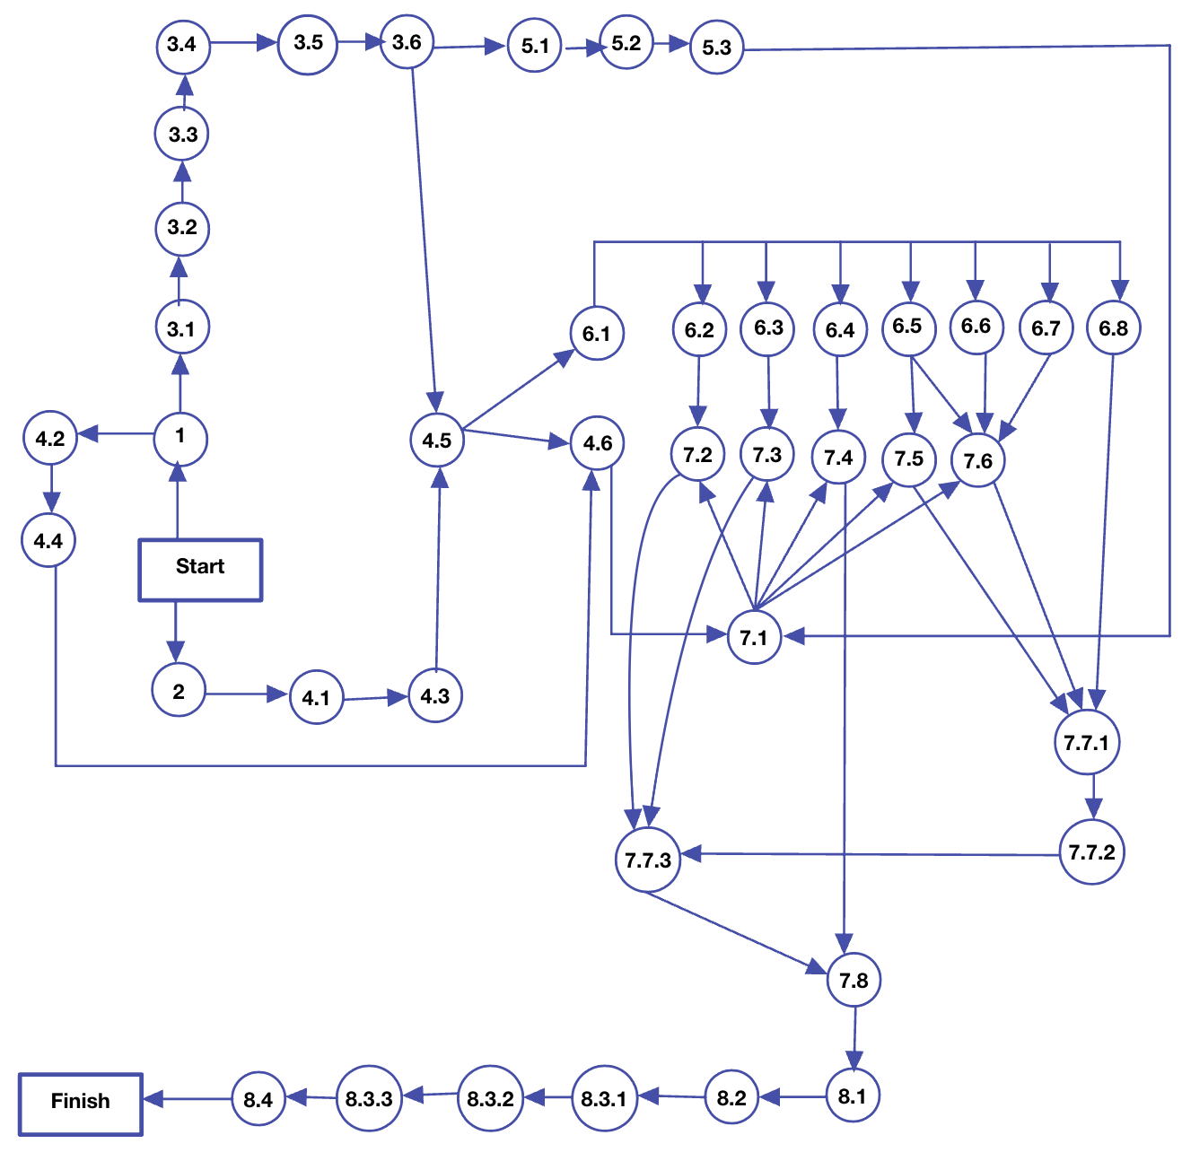

1. חשבו את הערכים הבאים לכל אחת מהפעילויות (יש לערוך את התשובה בטבלה) ES, LS, EF, LF, Total Slack.

ניתן להיעזר בטבלה הבאה:

|  |  |  |  |  |  |  |
| --- | --- | --- | --- | --- | --- | --- |
| **TS** | **LF** | **LS** | **EF** | **ES** | **Duration** | **פעילות** |
| 0 | 21 | 0 | 21 | 0 | 21 | 1 |
| 5 | 26 | 5 | 21 | 0 | 21 | 2 |
|  |  |  |  |  |  | **3** |
| 0 | 35 | 21 | 35 | 21 | 14 | 3.1 |
| 0 | 49 | 35 | 49 | 35 | 14 | 3.2 |
| 0 | 56 | 49 | 56 | 49 | 7 | 3.3 |
| 0 | 61 | 56 | 61 | 56 | 5 | 3.4 |
| 0 | 61 | 61 | 61 | 61 | 0 | 3.5 |
| 0 | 92 | 61 | 92 | 61 | 31 | 3.6 |
|  |  |  |  |  |  | **4** |
| 63 | 89 | 84 | 26 | 21 | 5 | 4.1 |
| 129 | 155 | 150 | 26 | 21 | 5 | 4.2 |
| 63 | 92 | 89 | 29 | 26 | 3 | 4.3 |
| 129 | 158 | 155 | 29 | 26 | 3 | 4.4 |
| 0 | 92 | 92 | 92 | 92 | 0 | 4.5 |
| 66 | 158 | 158 | 92 | 92 | 0 | 4.6 |
|  |  |  |  |  |  | **5** |
| 51 | 157 | 143 | 106 | 92 | 14 | 5.1 |
| 51 | 158 | 157 | 107 | 106 | 1 | 5.2 |
| 51 | 158 | 158 | 107 | 107 | 0 | 5.3 |
|  |  |  |  |  |  | **6** |
| 0 | 154 | 92 | 154 | 92 | 62 | 6.1 |
| 31 | 190 | 185 | 159 | 154 | 5 | 6.2 |
| 31 | 190 | 185 | 159 | 154 | 5 | 6.3 |
| 45 | 204 | 199 | 159 | 154 | 5 | 6.4 |
| 0 | 161 | 154 | 161 | 154 | 7 | 6.5 |
| 2 | 161 | 156 | 159 | 154 | 5 | 6.6 |
| 2 | 161 | 156 | 159 | 154 | 5 | 6.7 |
| 54 | 213 | 208 | 159 | 154 | 5 | 6.8 |
|  |  |  |  |  |  | **7** |
| 51 | 161 | 158 | 110 | 107 | 3 | 7.1 |
| 31 | 237 | 190 | 206 | 159 | 47 | 7.2 |
| 31 | 237 | 190 | 206 | 159 | 47 | 7.3 |
| 45 | 251 | 204 | 206 | 159 | 47 | 7.4 |
| 5 | 213 | 166 | 208 | 161 | 47 | 7.5 |
| 0 | 213 | 161 | 213 | 161 | 52 | 7.6 |
|  |  |  |  |  |  | **7.7** |
| 0 | 223 | 213 | 223 | 213 | 10 | 7.7.1 |
| 0 | 237 | 223 | 237 | 223 | 14 | 7.7.2 |
| 0 | 251 | 237 | 251 | 237 | 14 | 7.7.3 |
| 0 | 251 | 251 | 251 | 251 | 0 | 7.8 |
|  |  |  |  |  |  | **8** |
| 0 | 282 | 251 | 282 | 251 | 31 | 8.1 |
| 0 | 296 | 282 | 296 | 282 | 14 | 8.2 |
|  |  |  |  |  |  | **8.3** |
| 0 | 310 | 296 | 310 | 296 | 14 | 8.3.1 |
| 0 | 324 | 310 | 324 | 310 | 14 | 8.3.2 |
| 0 | 338 | 324 | 338 | 324 | 14 | 8.3.3 |
| 0 | 338 | 338 | 338 | 338 | 0 | 8.4 |
|  |  |  |  |  |  | **9** |
| 1 | 340 | 339 | 339 | 338 | 1 | 9.1 |
| 0 | 340 | 338 | 340 | 338 | 2 | 9.2 |
| 1 | 340 | 339 | 339 | 338 | 1 | 9.3 |
| 0 | 341 | 340 | 341 | 340 | 1 | 10 |

1. הגדירו את המועד המוקדם ביותר להשלמת הפרויקט ואת הנתיב הקריטי (CMP).

המועד המוקדם ביותר להשלמת הפרויקט לפי הטבלה הוא 341 ימים.

הנתיב הקריטי (CMP) של הפרויקט הוא

$$1→3.1→3.2→3.3→3.4→3.5→3.6→4.5→6.1→6.5→7.6→$$

$$7.7.1→7.7.2→7.7.3→7.8→8.1→8.2→8.3.1→8.3.2→8.3.3→8.4→9.2→10$$

1. ציירו תרשים GANTT עבור הפרויקט, תוך כדי הדגשה של הנתיב הקריטי באמצעות תוכנת ToDoList. כמשך הפעילות יש להשתמש באומדן PERT שחישבתם בסעיף ב'. יש להראות את התלויות שבין המשימות השונות ואבני דרך.

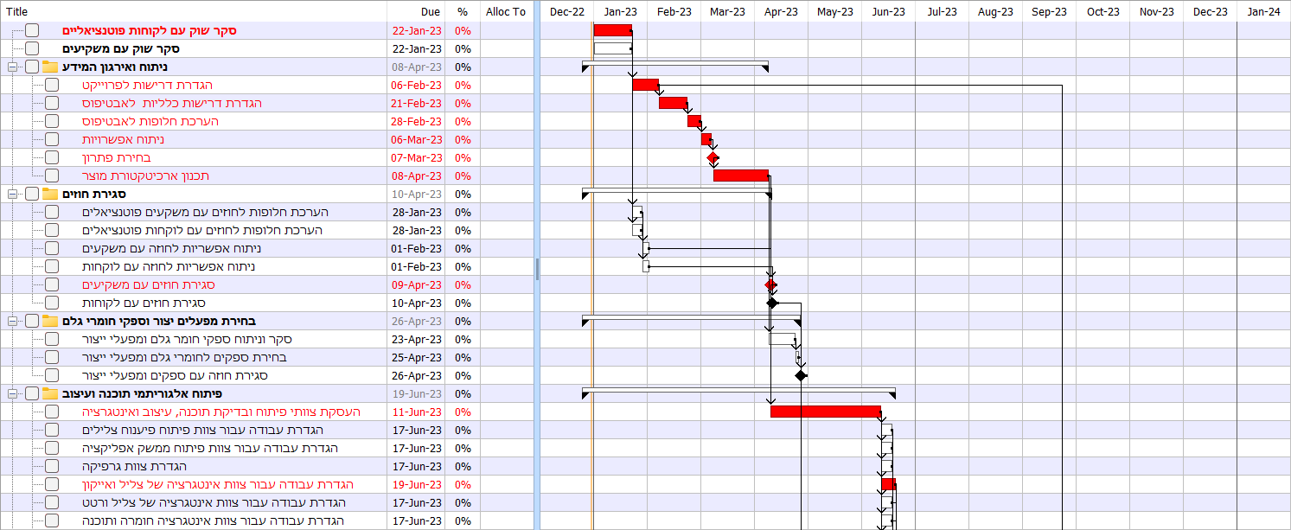

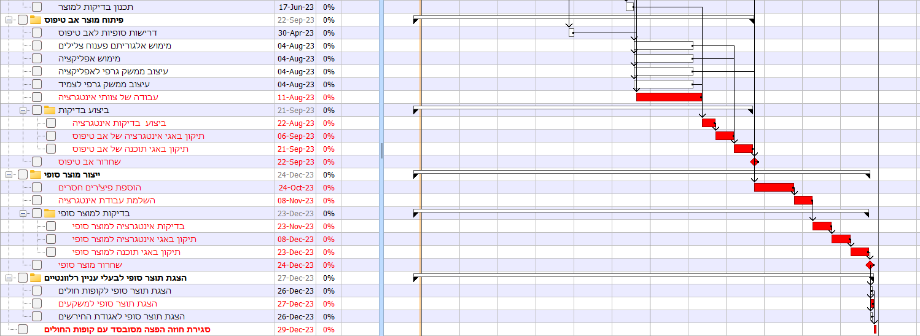

יש לכתוב ספר פרויקט (חלקי) לפרויקט שלכם. הספר יכלול את הסעיפים הבאים:

1. **ניהול סיכונים ובקרת פרויקט**
   1. רשמו רשימת סיכונים בצורת טבלה שתכיל 20 סיכונים מזוהים לפחות, עם העמודות הבאות. **שימו לב** שאתם:
      1. מתייחסים **לפחות לעשרה סיכונים הייחודיים ומאפיינים את הפרויקט שלכם**.
      2. כוללים סיכונים המתייחסים לתהליך הפיתוח וסיכונים טכניים.

* **קטגוריה** - אחת מבין הקטגוריות הראשיות של RBS.
* **תיאור הסיכון** - תיאור האירוע שהופעתו עלולה לסכן את מטרות הפרויקט.
* **הסתברות הסיכון -** ההסתברות לכך שיקרה האירוע שתואר.
* **השפעת הסיכון -** יש להעריך את השפעת הסיכון **בנפרד**, על פי סולם ההשפעה, על כל אחד ממאפייני הפרויקט: עלות, לו"ז, תכולה, איכות. יש לנמק בקצרה את ההשפעה שניתן בכל אחד מהמאפיינים.
* **דרגת הסיכון -** מכפלת ההסתברות בהשפעה הגבוהה ביותר מבין ארבעת המאפיינים.
* **אסטרטגיית המענה לסיכון -** אחת מבין 4 האסטרטגיות המקובלות.
* צבע הסיכון )הציגו מקרא עם מטריצת הסתברויות והשפעות עם צבעים לפי דירוג.)

**1א.**

|  |  |  |  |  |  |  |  |
| --- | --- | --- | --- | --- | --- | --- | --- |
| **מספר סיכון** | **קטגוריה** | **תיאור** | **הסתברות** | **השפעת הסיכון** | **דרגת סיכון** | **אסטרטגיית מענה** | **צבע סיכון** |
| **1** | טכניים - דרישות | פונקציונליות הסיווג לצלילים אינו מתמודד כאשר יש הרבה צלילי רקע | 3 | **עלות 3:** במידה והצמיד לא יסווג צלילים במקרה של הרבה רעשי רקע, סביר כי הלוקחות יחששו לרכוש אותו.  **לו"ז 3:** אי עמידות יכולות הצמיד כשיש רעשי רקע רבים תגרור חיפוש רכבי תוכנה חדשים/ שינוי במימוש מה שיגרום לעיכובים בלו"ז.  **תכולה 3:** כאשר הצמיד לא מצליח לסווג צלילים הוא אינו עומד בקריטריונים המרכזים שלו.  **איכות 4:** מוצר שלא עובד כל הזמן לא יכול להיות איכותי | 12 | הימנעות |  |
| **2** | חיצוניים -  קבלנים וספקים | צבע הצמיד כהה/ בהיר יותר ממה שהוזמן עקב טעות של ספק | 2 | **עלות 1:** העלות כמעט ולא תושפע מכיוון שניתן להתפשר על שוני קל בצבע.  **לוז 1:** העיכוב בלוז יהיה מינימלי מכוון שלא נעצור/ נעכב את יצור התמיד עקב שינוי קל בצבע.  **תכולה 2:** תכולת הצמיד תפגע ברמה מועטה מכוון שהצבע משפיע על נראות בלבד.  **איכות 1:** האיכות של הצמיד לא תרד עקב שוני בצבע הצמיד. | 4 | קבלה |  |
| **3** | טכניים - דרישות | פיתוח פונקציות שגויות | 3 | **עלות 2:** תשלום משכורות לזמן נוסף עבור צוותי העבודה.  **לוז 4:** לא הוגדר זמן פיתוח ארוך, בזבוז זמן הפיתוח על פונקציות לא נכונות יהווה בעיה משמעותית.  **תכולה 3:** פיתוח פונקציות שגויות עלול לגרום לשינוי בתכולה וניסיון להתאים את הפונקציות החדשות למוצר.  **איכות 3:**  התקצרות זמני המשימות יצור אילוצים היובילו לוויתורים על חלק מהפונקציות של הפרויקט | 12 | שיכוך-הקטנת ההסתברות ו/או ההשפעה של סיכון שלילי |  |
| **4** | ניהול הפרוייקט - אומדנים | אי עמידה בזמנים בפיתוח תוכנה | 3 | **עלות 3 :** אי עמידה בזמנים בפיתוח תוכנה יגרור הוצאות נוספות של התקופה לסיום את הפרויקט.  **לוז 4:**  הלוז יתעכב ברמה גבוה מכוון שאיחור בזמני התוכנה יעכבו את כל המשימות העוקבות  **תכולה 1:** הקריטריונים עליהם הפרויקט צריך לענות לא מושפעים מעיכוב בפיתוח תוכנה.  **איכות 1:** העיכוב לא משפיע על איכות המוצר הסופי . | 12 | הימנעות- עקיפה או הסרה של הסיכון |  |
| **5** | ארגוניים - משאבים | מחסור או תחלופה גבוהה של אנשי צוות מתאימים | 2 | **עלות 2:** תחלופה גבוהה של אנשי צוות עלול לפגוע בתוצאות השלבים ובאיכותם והתיקונים לכך יגררו עלייה בעליות.    **לו"ז 3:** הלו"ז נפגע משום שאם העובדים לא מיומנים/ לא יורכבו צוותי עבודה ע"פ הלוז, זמן העבודה יתארך.    **תכולה 1:** השפעה מינימלית עד לא קיימת    **איכות 3:** תחלופת אנשי צוות/צוות לא מתאים עלול לגרום לפיתוח רכיבים שיעבדו בצורה פחות יעילה או, לא יענו על הדרישות המדויקות. | 6 | הימנעות מסיכון |  |
| **6** | חיצוניים – תנאי סביבה | וירוס שהתפרץ במשרד וגרם לצורך בעבודה מהבית. | 2 | **עלות 2:** עבודה מהבית עלולה לגרור עליות נמוכות כגון דאגה למחשבים ניידים לעובדים/ עליות הובלה של מכשרים בין עובדים..  **לו"ז 3:** הלו"ז עלול להתעכב עקב העבודה מהבית שידועה כפחות אפקטיבית, וכתוצאה מכך שעבודות היצור במפעלים יוגבלו משמעותית (עד יפסקו).  **תכולה 1:** עבודה מהבית לא משפיעה על מרכבי הפרויקט  **איכות 1:**  לא ייווצר שוני בפרויקט ולכן רמת איכותו לא תשתנה. | 6 | שיכוך הסיכון |  |
| **7** | חיצוניים – תנאי סביבה | מזג אוויר סוער שגרם להפסקת חשמל ואיבוד מידע | 1 | **עלות 1:** המצב עלול לגרום לתשלום של יום עבודה נוסף שזו עלות נמוכה בפרויקט.  **לוז 2:** העיכוב בלו"ז יהיה שחזור המידע שאבד, המידע יגובה באופן שוטף במהלך העבודה לכן על האובדן להיות מינמלי.  **תכולה 1:** הפסקות חשמל ומזג אוויר קשה לא משפיע על דרישות הפרויקט.  **איכות 1:** תנאי מזג אוויר לא יורידו את איכות הפרויקט. | 2 | קבלת הסיכון / השלמה עם הסיכון ( |  |
| **8** | ארגוניים - תעדוף | תעדוף לא יעיל של משימות | 2 | **עלות 2:** תיעדוף לא נכון יכול לגרום לאי התאמה בן זמני משימות וליצירת עליות על זמנים ללא עבודה  **לוז 3:** הפרויקט יתעכב במידה ולא יהיה תכנון יעיל של משימות לפי סדר וזמנים.  **תכולה 1 :** אין השפעה על הקריטריונים עבור המוצר עקב טעות בהגדרת לוז.  **איכות 2:** תיעדוף זמנים לא נכון יכול להביל ללחץ זמנים במשימות וכתוצאה מכך להוריד את איכות המוצר. | 4 | הימנעות |  |
| **9** | ניהול הפרוייקט - תקשורת | חוסר תקשורת בין צוותי פיתוח ובכך מימוש כפול של אלגוריתמים | 1 | **עלות 2:** העלות תעלה מעט בשל תשלום כפול על אותה עבודה.  **לוז 3:** במידה והצוותים יבצעו עבודה כפולה במקום להמשיך להתקדם בפרויקט יהיה עיכוב בלו"ז.  **תכולה 1:** לא יהיה אף שינוי בתכולת המוצר בעקבות מימוש כפול של אלגוריתם.  **איכות 1:** רמת איכות המוצר אינה רלוונטית למקרה בו שני צוותים יממשו את אותה עבודה. | 3 | הימנעות |  |
| **10** | טכניים - ממשקים | ממשק משתמש מסורבל ולא מובן | 2 | **עלות 2:** תהיה עלייה קלה בגלל שיצטרכו להשקיע כספים נוספים בהדרכות שימוש.  **לוז 1:** ההשפעה על לוז הפרויקט תהיה מינימלית  **תכולה 1:** נוחות הממשק לא משנה את עמידת המוצר בקריטריונים שהגדירו לו.  **איכות 2:** ממשק לא נח יהווה פגיעה קלה באיכות המוצר. | 4 | שיכוך |  |
| **11** | ארגוניים - משאבים | אי יכולת לממש את המערכת עקב מחסור בכושר חישוב | 2 | **עלות:**  **לוז:**  **תכולה:**  **איכות:** |  | שיכוך |  |
| **12** | ארגוניים - מימון | מחסור במימון עקב פשיטת רגל של אחד המשקיעים | 1 | **עלות 4:** מחסור במימון פוגע ישירות בכל הנושא הכספי של המוצר.  **לו"ז 4:** לו"ז הפרויקט עלול להיתקע לחלוטין עקב מחסור מימון  **תכולה 4:**  במקרה של הפסקה במימון יתכן כי יפסק הפרויקט או שיוחלט לוותר על חלק ממרכיביו.  **איכות 4:** איכות הפרויקט תפגע מכוון שלא יהיו דרך לממן השקעה בה. | 4 | העברת הסיכון |  |
| **13** | ניהול הפרויקט - תכנון | אומדנים נמוכים של לוח זמנים/עלויות הפיתוח | 3 | **עלות 4:**  אומדן נמוך מידי של לוז הפרויקט עלול להביא להעלאת עלויות מכוון ולא נלקחו בחשבון תנאים שמעלים את העלות . אומדן נמוך של עלות אומר שהעלות גובהה מהצפוי.  **לו"ז 4:** אומדן לו"ז נמוך מידי אומר שהפרויקט לא יעמוד בזמנים שהוגדרו לו.  **תכולה 1:** לא יהיה שינוי בתכולת המוצר או בדרישותיו.  **איכות 2:** אומדן זמן לא נכון עלול לגרור לציפוף משימות ופחות דקדוק לפרטים לכן איכות המוצר עלולה להיפגע מעט. | 12 | הימנעות |  |
| **14** | טכניים - איכות | רכיב צג לא קריא בשמש ישירה | 2 | **עלות 2:** העלות הצפויה במקרה זה היא העלות להחלפת רכיב בודד בצמיד.  **לו"ז 3:** החלפת הרכיב עלולה להוביל בעיכובים בשל ביצוע התאמות למאפייני החומרה.  **תכולה:**  **איכות 4:** הפגיעה באיכות תהיה חמורה מכוון שבימי שמש אחד הפיצ'רים המרכזים לא יעלים. | 8 | הימנעות |  |
| **15** | טכניים - טכנולוגיה | רכיב הבלוטוס לא נתמך ע"י מערכות הפעלה מבוססות IOS | 2 | **עלות 2:** יהיה צורך לשלם על עבודה נוספת להתאמת הרכיב.  **לו"ז 2:** התאמה מחדש של הרכיבים תוסיף זמן עבודה שלא הוקצב בלו"ז  **תכולה 3:** אי הפעלת רכיב הבלוטוס פוגע בפיצ'רים של הצמיד והשימוש בחוץ  **איכות 2:** איכות המערכת תפגע במידה ולא תאפשר חיבור בלוטוס | 4 | שיכוך הסיכון |  |
| **16** | טכניים - דרישות | טכנולוגית עמידות למים אינה עמידה עבור כל סוגי הנוזל | 1 | **עלות 2:** תתכן עלות לשדרוג הרכיבים.  **לוז 2:** עיכוב קל כתוצאה מצורך בביצוע סקר שוק נוסף מעבר לסקרים שהקוצב זמן עבורם.  **תכולה 2:** במידה ויוחלט להשאיר את הרכיב, עמידות הצמיד תפגע  **איכות 2:** צמיד שיהיה עמיד רק מפני מים פחות איכותי מצמיד העמיד בפני כל סוגי הנוזל. | 2 | שיכוך הסיכון |  |
| **17** | חיצוניים -  קבלנים וספקים | איכות גרועה של רכיבים המסופקים מבחוץ | 1 | **עלות 3:** רכישה של רכיבים איכותיים תהיה יקרה יותר ותגרום לעליה בעליות.  **לוז 3:** הפסקת היצור עד למציאת רכיבים חלופים תגרור עיכוב בתהליך היצור.  **תכולה 1:** רכיבי הצמיד יוחלפו ולכן לא ישפיע על תכולת הפרויקט  **איכות 2:** העיכוב בשל החלפת המוצרים עלולה לקחת זמן שמיועד למשימות אחרות. | 3 | הימנעות מסיכון |  |
| **18** | חיצוניים - לקוח | אי שביעות רצון מהאבטיפוס ואיבוד לקוחות פוטנציאלים | 2 | **עלות 4:** איבוד לקוחות יוביל לירידת החזרת ההשקעה בפרויקט  **לוז 3:** שינוי הצמיד לשביעות רצון הלוקחת יכולה לקחת זמן רב.  **תכולה 2:** במקרה של אי שביעות מהאב טיפוס, אנו עלולים לשנות את דרישות הפרויקט/ מרכיביו.  **איכות 3:** אי שביעות מהאב טיפוס נוצרת כתוצאה של אב טיפוס לא מספיק איכותי. | 8 | שיכוך |  |
| **19** | טכניים - ביצועים | הגדרת דרישות רכיבי החומרה לא נותנות מענה מספק בזמן אמת | 2 | **עלות 4:** העלות תהיה גבוהה מאד כי הצמיד מתבסס על זמן אמת לכן במידה ולא ייתן מענה מספק, כל הפרויקט כשל.  **לו"ז 4:** עד שלא ימצא פתרון לביצועי החומרה אין טעם להתקדם (או להמשיך) את הפרויקט.  **תכולה 4:** הפרויקט לא עומד בדרישותיו הקריטיות.  **איכות 4:** המוצר לא עובד ובהכרח לא איכותי. | 8 | הימנעות |  |
| **20** | חיצוניים -  קבלנים וספקים | איחור במשלוח חומרי גלם | 3 | **עלות 2:** המשך תשלום משכורות עבור "זמן מת" עבור עובדים המחכים לחומרי גלם.  **לוז 3:** עיכוב במשלוח יגרור עיכוב בתהליך היצור  **תכולה 1**: תכולת הפרויקט לא מושפעת מאיחור במשלוח  **איכות 1:** העיכוב במשלוח עלול לגרוע מהזמן המוקצב למשימות הבאות. | 9 | העברה-העברת הסיכון לגורמים אחרים |  |

* 1. **פירוט המענה לסיכון** **(לסיכונים "אדומים" ו"צהובים" בלבד).** בהתאם לאסטרטגיית המענה, כדלהלן:
  + הימנעות: השינויים שיש לערוך בתוכנית הפרויקט על מנת להסיר את הסיכון;
  + העברה: הגורמים אליהם מועבר הסיכון, או חלקו, ומהות ההעברה;
  + שיכוך: הפעולות הנדרשות לשיכוך הסיכון והשפעתן הצפויה על ההסתברות / ההשפעה של הסיכון (בהמשך יש להכניס פעילויות אלה לתכולת העבודה של הפרויקט).
  + קבלה: "תוכנית מגירה" למקרה שהסיכון יתממש.

|  |  |  |  |
| --- | --- | --- | --- |
| **מספר פעילות** | **שם הסיכון** | **המענה לסיכון** | **הסבר** |
| **1** | פונקציונלית הסיווג לצלילים לא מתמודד כאשר יש הרבה צלילי רקע | הימנעות מסיכון | להשתמש במווסת רעשי רקע על מנת למדר ושהפונקציונאליות תעבוד כמו שצריך |
| **2** | צבע הצמיד כהה/ בהיר יותר ממה שהוזמן עקב טעות של ספק | קבלה | גם במידה ויהיה שוני קל בגוון של הצבע נקבל זאת מכיוון שזב לא משפיע על פונקציונליות הצמיד לכן אין צורך להכין תוכנית מגירה למקרה זה. |
| **3** | פיתוח פונקציות שגויות | שיכוך-הקטנת ההסתברות ו/או ההשפעה של סיכון שלילי | מתן הכשרה והדרכה מדוייקת על קלט ופלט של הפונקציה ועל האב טיפוס תוך חלוקת עבודה ברורה בין כולם. |
| **4** | אי עמידה בזמנים בפיתוח התוכנה | הימנעות מסיכון | הגדרת זמנים ברורים וראליים כדי שנוכל לעמוד בזה פלוס תוספת של אקסטרה זמן. |
| **5** | מחסור/תחלופה גבוהה של אנשי צוות מתאימים | הימנעות מסיכון | ראיונות קפדניים לפני קבלה לעבודה ובחירת המתכנתים הטובים ביותר גם אם העלות תהיה טיפה גבוהה. |
| **6** | וירוס שהתפרץ במשרד וגורם לצורך בעבודה מהבית | שיכוך הסיכון | הכנת תשתית טובה כדי לאפשר עבודה מהבית כולל ציוד מתאים כמו לפטופים. |
| **8** | תיעדוף לא יעיל של משימות | הימנעות מסיכון | הכנת לוח זמנים מדוייק מראש עם כל הפרטים הקטנים שצריך לשים לב אליהם כולל חלוקת משימות לבעלי תפקידיםץ |
| **10** | ממשק משתמש מסורבל ולא מובן | שיכוך הסיכון | העסקת עובד חיצוני או חברה בעל ידע וניסיון בעיצוב אפליקציות ותוכנות על מנת לבצע ממשק משתמש קל . |
| **11** | אי יכולת לממש את המערכת עקב מחסור של כושר חישוב | שיכוך הסיכון | הבאת צוות מנוסה וחזק |
| **13** | אומדנים נמוכים של לוח זמנים/עלויות הפיתוח | הימנעות מסיכון | לקיחת דדליין הגיוני ומעבר לרגיל. לתת יותר זמן ממה שחושבים לכל משימה |
| **14** | רכיב צג לא קריא בשמש ישירה | הימנעות מסיכון | לבחור מסך מתאים לשמש ישירה ובנוסף אפשר להשתמש ביישום כמו SIRI כדי שנוכל לעשות פעולות ללא צורך בהפעלת המסך. |
| **15** | רכיב הבלוטוס לא נתמך על ידי מערכת ההפעלה | שיכוך הסיכון | שיפור רכיב בלוטוס על ידי מהנדסיים מומחים על מנת שתהיה אפשרות להתחברות לבלוטוס בכל מערכות ההפעלה בסמארטפונים. |
| **18** | אי שביעות רצון מהאב טיפוס ועיבוד פחות פוטנציאלי | שיכוך מסיכון | שיפור האב טיפוס בהתאם לביקורת הלקוחות ושיפור העיבוד למערכת עיבוד מהירה וחדישה יותר. |
| **19** | הגדרת דרישות רכיבי החומרה לא נותנות מענה מספק בזמן אמת | הימנעות מסיכון | הגדרת תחלופות מראש |
| **20** | איחור במשלוח חומרי גלם | העברה | הגורמים אליהם מועבר הסיכון הוא הספקים כאשר על מנת לקבל בזמן את חומרי הגלם לא נשלם את כל סכום על מחיר הרכישה אלא סכום סמלי (חלק ממנו) ונכתוב בחוזה כי הם מתחייבים לעמוד בזמנים במידה וזה לא יקרה יתקבל תביעה וכך נמנע את הסיכון מאיתנו. |

* 1. הציגו מבנה תכולת עבודה (WBS) מעודכן (מסעיף א') בהתאם לפעילויות שהתווספו בשל ניהול הסיכונים. הדגישו פעילויות אלה באדום.

**3.ג**

תכולת עבודה WBS:

|  |  |  |
| --- | --- | --- |
| **זיהוי פעילות** | **תיאור פעילות** | **פעילות קודמת** |
| 1 | זיהוי בעלי עניין וגיבוש הדרישות | 2 |
| 2 | סקר שוק עם משקיעים | - |
| 3 | ניתוח ואירגון המידע |  |
| 3.1 | הגדרת דרישות לפרוייקט | 1 |
| 3.2 | הגדרת דרישות כלליות לאבטיפוס | 3.1 |
| 3.3 | הערכת חלופות לאבטיפוס | 3.2 |
| 3.4 | ניתוח אפשרויות | 3.3 |
| 3.5 | בחירת פתרון | 3.4 |
| 3.6 | תכנון ארכיטקטורת מוצר | 3.5 |
| 4 | סגירת חוזים |  |
| 4.1 | הערכת חלופות לחוזים עם משקעים פוטנציאלים | 2 |
| 4.2 | הערכת חלופות לחוזים עם לוקחות פוטנציאלים | 1 |
| 4.3 | ניתוח אפשריות לחוזה עם משקעים | 4.1 |
| 4.4 | ניתוח אפשריות לחוזה עם לוקחות | 4.2 |
| 4.5 | סגירת חוזים עם משקיעים | 3.6, 4.3 |
| 4.6 | סגירת חוזים עם לקוחות | 4.5, 4.4 |
| 5 | בחירת מפעלים יצור וספקי חומרי גלם |  |
| 5.1 | סקר וניתוח ספקי חומר גלם ומפעלי ייצור | 3.6 |
| 5.2 | בחירת ספקים לחומרי גלם ומפעלי ייצור | 5.1 |
| 5.3 | סגירת חוזה עם ספקים ומפעלי ייצור | 5.2 |
| 6 | פיתוח אלגוריתמי תוכנה ועיצוב |  |
| 6.1 | העסקת צוותי פיתוח ובדיקת תוכנה, עיצוב ואינטגרציה | 4.5 |
| 6.2 | הגדרת עבודה עבור צוות פיתוח פיענוח צלילים בשיתוף עם מנהל פרוייקט מיומן | 6.1 |
| 6.3 | הגדרת עבודה עבור צוות פיתוח ממשק אפליקציה בשיתוף עם מנהל פרוייקט מיומן | 6.1 |
| 6.4 | הגדרת צוות גרפיקה בשיתוף עם מנהל פרוייקט מיומן | 6.1 |
| 6.5 | הגדרת עבודה עבור צוות אינטגרציה של צליל ואייקון בשיתוף עם מנהל פרוייקט מיומן | 6.1 |
| 6.6 | הגדרת עבודה עבור צוות אינטגרציה של צליל ורטט בשיתוף עם מנהל פרוייקט מיומן | 6.1 |
| 6.7 | הגדרת עבודה עבור צוות אינטגרציה חומרה ותוכנה בשיתוף עם מנהל פרוייקט מיומן | 6.1 |
| 6.8 | שילוב מהנדס בכיר בצוות לפיקוח על לוז והתקדמות |  |
| 6.9 | תכנון בדיקות למוצר | 6.1 |
| 7 | פיתוח מוצר אב טיפוס |  |
| 7.1 | דרישות סופיות לאב טיפוס | ,4.6 , 5.3 |
| 7.2 | מימוש אלגוריתם פענוח צלילים | 6.2 ,7.1 |
| 7.3 | מימוש אפליקציה ובדיקות חומרה וממשק לאחר עדכוני גרסא ופיתוח פיצר חדש | 6.3 , 7.1 |
| 7.4 | עיצוב ממשק גרפי לאפליקציה | 6.4 , 7.1 |
| 7.5 | עיצוב ממשק גרפי לצמיד | 6.4 , 7.1 |
| 7.6 | עבודה של צוותי אינטגרציה | 6.7, 6.6 ,6.5 ,7.1 |
| 7.7 | ביצוע בדיקות |  |
| 7.7.1 | ביצוע בדיקות אינטגרציה | 7.6, 6.8 , 7.5 |
| 7.7.2 | תיקון באגי אינטגרציה של אב טיפוס | 7.7.1 |
| 7.7.3 | תיקון באגי תוכנה של אב טיפוס | 7.7.2 , 7.2 ,7.3 |
| 7.8 | שחרור אב טיפוס | 7.7.3 , 7.4 |
| 8 | ייצור מוצר סופי |  |
| 8.1 | הוספת פיצ'רים חסרים | 3.1 ,7.8 |
| 8.2 | השלמת עבודת אינטגרציה | 8.1 |
| 8.3 | בדיקות למוצר סופי |  |
| 8.3.1 | בדיקות אינטגרציה למוצר סופי | 8.2 |
| 8.3.2 | תיקון באגי אינטגרציה למוצר סופי | 8.3.1 |
| 8.3.3 | תיקון באגי תוכנה למוצר סופי | 8.3.2 |
| 8.4 | שחרור מוצר סופי | 8.3.3 |
| 8.5 | פריסה והטמעה |  |
| 8.6 | הפעלת מערך הדרכה | 8.3.4 |
| 8.7 | תחזוקה |  |
| 9 | בקרה שוטפת על ביצועי המערכת | 8.4 |
| 10 | הצגת תוצר סופי לבעלי עניין רלוונטיים | 8.4 |
| 10.1 | הצגת תוצר סופי לקופות חולים | 8.4 |
| 10.2 | הצגת תוצר סופי למשקעים | 8.4 |
| 10.3 | הצגת תוצר סופי לאגודת החירשים | 8.4 |
| 11 | סגירת חוזה הפצה מסובסד עם קופות החולים | 10.1 , 10.2 , 10.3 |

## בקרת פרויקט

* 1. לצורך סעיף זה הניחו שאתם נמצאים במהלך הפרויקט ומעוניינים לבצע בקרה. בחרו **פעילות אחת** בפרויקט והגדירו עבורה תיאור מצב **בשלוש נקודות זמן שונות** **במהלך ביצועה. בכל אחת משלוש נקודות הזמן** יש לתאר את מצב הפעילות ואת מה שהתרחש במהלך הפעילות על פי המדדים הבאים:
     1. שווי העבודה שתוכננה להתבצע עד לנקודה –PV (הסבירו למה אתם מתייחסים בהתבסס על החישובים שעשיתם בחלק 2 של הפרויקט)
     2. שווי העבודה שבוצעה עד לנקודה EV - (הסבירו למה אתם מתייחסים)
     3. עלות העבודה שבוצעה עד לנקודה – AC (הסבירו למה אתם מתייחסים)
     4. בהתאם לערכים בסעיפים א-ג חשבו את הערכים עבור ה-SCHEDULE VARIANCE
     5. בהתאם לערכים בסעיפים א-ג חשבו את הערכים עבור ה-COST VARIANCE
     6. מה ניתן ללמוד על התקדמות הפעילות עלפי ערכים אלה?

**שלב של מימוש אפליקציה.**

שלב מימוש האפליקציה יבוצע כ 5 וחצי חודשים אחרי פעילות סקר שוק עם לקוחות פוטנציאלים.פעילות זאת נמשכת כ47 ימים.

צוות פיתוח האפליקציה מורכב מ 2 מתכנתים וראש צוות.

תקציב הפעילות 23,500 דולר.

חלוקת תקציב למשך הפעילות:

מתכנת –6,000$ (127 דולר ליום)

ראש צוות – 8,000$

הוצאות נלוות – 500$

סה"כ 20,500$

**\*\* כל החישובים התבצעו בדולרים**

**נקודת זמן ראשונה ( לאחר 14 יום)**

אחוז עבודה המתוכנן להתבצע 45%

אחוז עבודה בפועל שהתבצע 30%

PV – התקציב שאושר עבור פעילות זו :

23 comma 500 times 0.45 equals 105757


EV – התקציב ששומש בפועל הוא 7,050$

23 comma 500 times 0.3 equals 7050

AC – העלות בפועל היא סכום הכסף שהוצאנו עד כה

23 comma 500 times 0.3 equals 7050

SV = EV – PV = 7,050$ - 10,575$ = -3,525$

CV = EV – AC = 7,050$ - 10,575$ = -3,525$

**מה נלמד מהערכים:**

נוכל לראות שהערכים שלילים ולכן אנו לא עומדים באחוז העבודה המתוכנן לביצוע, כלומר תתכן חריגה בתקציב. עבור פעילות הזו.

**סיבה לעיכוב בהספק העבודה:**

אחד מהמתכנתים לא היה מספיק מיומן ולכן המימוש לא ענה על הדרישות והתצבעו תיקונים שגררו עיכוב.

**נקודת זמן שנייה (לאחר 30 יום)**

אחוז עבודה המתוכנן להתבצע 65%

אחוז עבודה בפועל שהתבצע 70%

PV – התקציב שאושר עבור פעילות זו 15,275$

23 comma 500 times 0.65 equals 15275

EV – התקציב ששומש בפועל הוא 16,450$

23 comma 500 times 0.7 equals 16450

AC – העלות בפועל היא סכום הכסף שהוצאנו עד כה 18482$

23500 times 0.7 plus 127 times 16 equals 18482

SV = EV – PV = 16450$ - 15275$ = 1175$

CV = EV – AC = 16450$ - 18482$ = -2032$

**מה נלמד מהערכים:**

נוכל לראות שSV מספר חיובי, כלומר הספק העבודה שלנו גבוה מהתכנון ואנו מקדימים את הספק היעד המתוכנן.

אם זאת ניתן לראות שהCV שלילי כלומר לנקודת הזמן הזו קימת חריגה בתקציב.

**סיבה להספק העבודה הגבוהה:**

לאחר העיכוב בנקודת הבקרה הראשונה החלטנו להעסיק מתכנת נוסף כך שגם ההספק עלה וגם המחיר ששילמנו בפועל כי נאלצנו להוסיף משכורת של 127 דולר ליום עבור 16 הימים האלו

(30-14=16)

**נקודת זמן שלישית (לאחר 47 יום)**

אחוז עבודה המתוכנן להתבצע 100%

אחוז עבודה בפועל שהתבצע 100%

PV – התקציב שאושר עבור פעילות זו 23,500$

23 comma 500 times 1 equals 23 comma 500

EV – התקציב ששומש בפועל הוא 7,050$

23 comma 500 times 1 equals 23 comma 500

AC – העלות בפועל היא סכום הכסף שהוצאנו עד כה $

23 comma 500 times 1 plus 33 times 127 equals 27691

SV = EV – PV = 23500$ - 23500$ = 0$

CV = EV – AC = 23500$ - 276915$ = -4191$

**מה נלמד מהערכים:**

לפי הSV אפשר לראות שהצלחנו לסיים את המשימה ע"פ הזמן שהגדרנו אבל כן חרגנו בתקציב בכ- 4191 דולר (ע"פ CV) שלא הוקצבו למשימה, מכיוון שההערכה ששני מהנדסים יספיקו למימוש האפליקציה ב47 יום הייתה שגויה נאלצנו להעסיק מתכנת נוסף לאחר כ14 יום, על מנת לעמוד ביעד הלו"ז.

**סיבה לחריגה מתקציב:**

לאחר שראינו שהצוות שהעסקנו לא מספיק מיומן/ החלטנו להעסיק עובד נוסף עד לסוף מימוש האפליקציה לכן עבור כל התקופה הזו נאלצנו לשלם משוכרת נוספת שלא לקחנו בחשבון כשישערכנו עליות.

**מסקנה סופית ממימוש האפליקציה**

צוות הפרויקט לא עמד בדרישות, נאלצנו להעלות את התקציב כדאי לא לחרוג מהלוז